

* github中建立新傳案

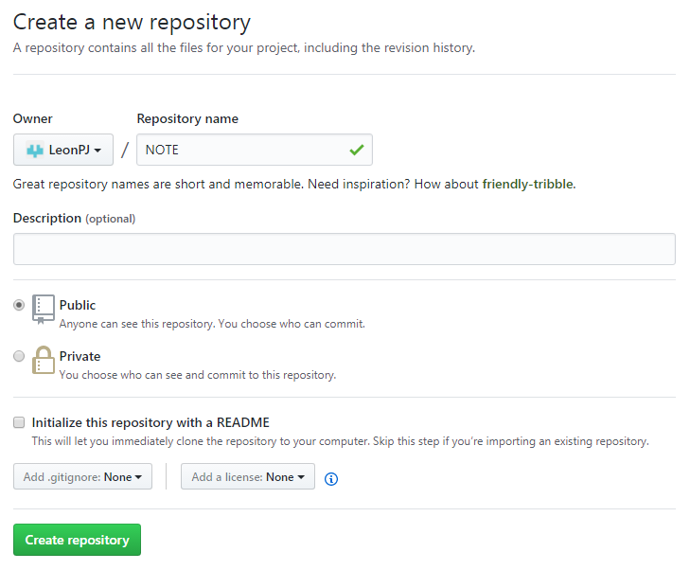

* Create repository

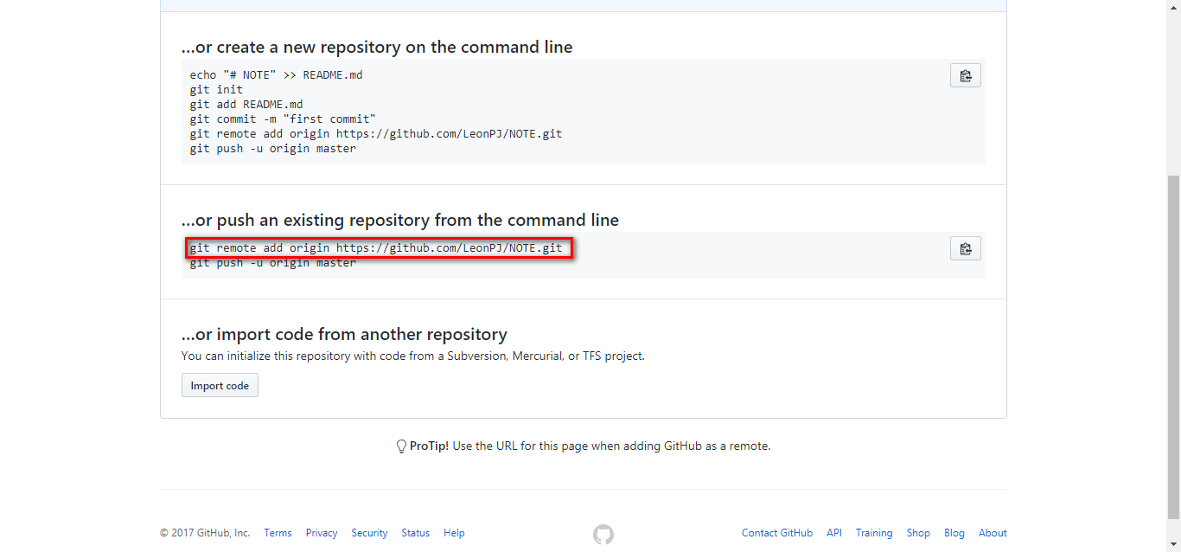

* 複製紅框處文字



* 桌面建立專案名稱資料夾

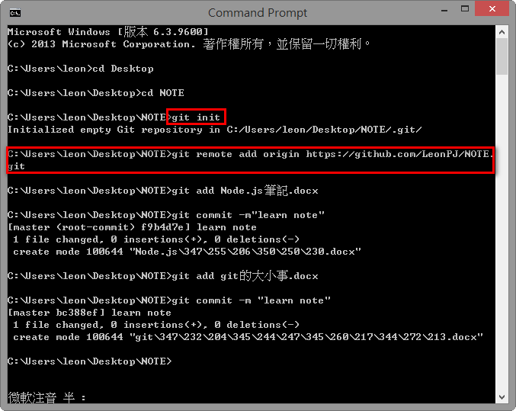

* git init專案資料夾

貼上剛剛複製的網址